附件4

录入国家重大项目库工作指引
（2023年版，供参考）

- 在本地库创建项目
项目业主单位登陆http://kpp.ndrc.gov.cn (国家重大建设项目库)，注册账号并登陆。
注意：需以项目法人单位申请，并在右上角绑定微信账号。未绑定的只能填报项目情况，但不能完成项目上报。
在本地库新增项目，录入项目基本信息并保存。
- 项目基本信息
前面各项“是否申报XX”字段，本次主要申报2024年超长期特别国债,选择“是”。标*号的字段必须填写，不涉及字段均选“否”。
主要建设规模和年度主要建设内容，按行业主管部门要求修正后填写。
日常监管直接责任单位，填项目主管部门名称。
项目法人单位请记得修改正确。
其余必填项请根据实际情况如实填写。
投资项目代码虽然没有标为必填项，但是在审核过程中为必要条件，必须填写！！！
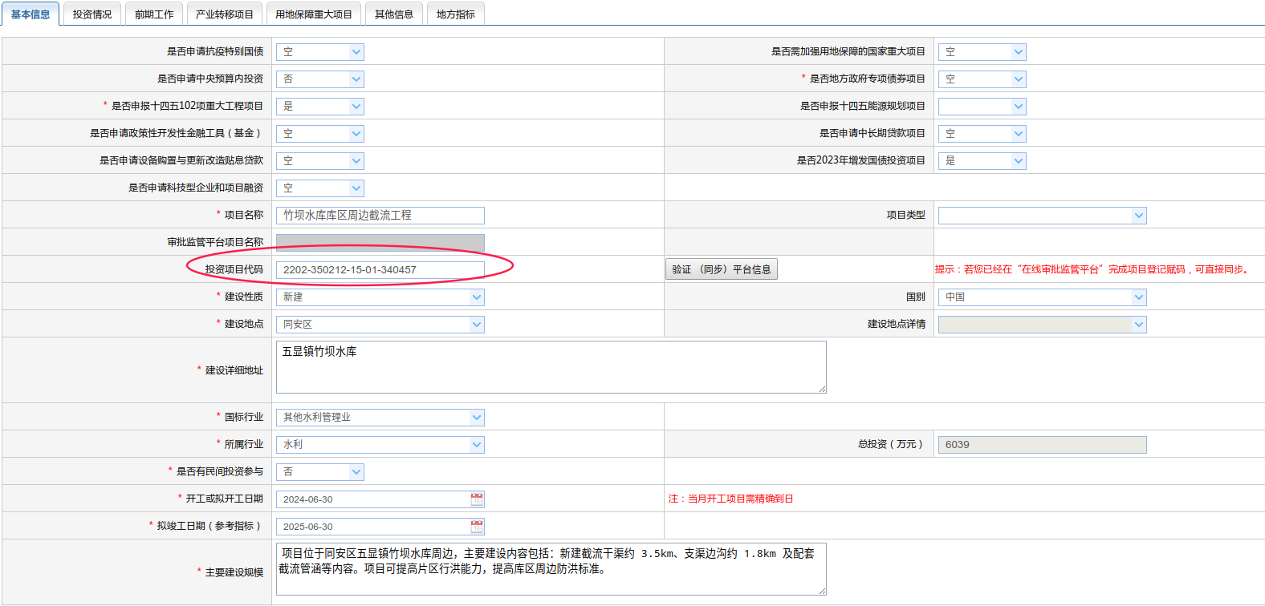
投资项目代码虽然没有标为必填项，但是在审核过程中为必要条件，必须填写！！！
- 项目投资情况
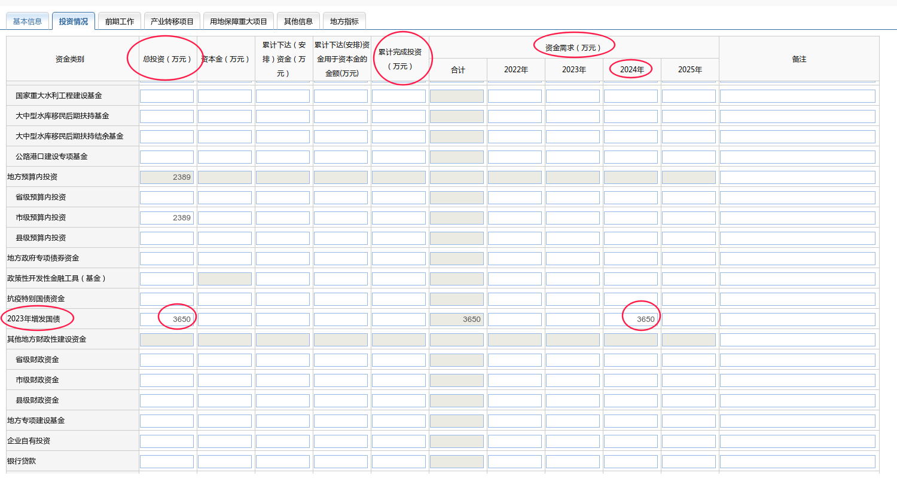
投资金额单位为“万元”。总投资列根据市发改委、行业部门审核通过的数据准确填写，资金必须形成闭环。在建项目一定要填写累计完成投资这一列，否则系统会报错，若项目刚开工尚未完成投资，则累计完成投资填写1万元。
以市财政投资项目为例，项目地方出资金额填写至“市级财政资金”行第一列，区财政出资填写到县级财政资金一列。已获得中央预算内投资支持、地方专项债支持的项目，应按实际情况填写。
- 项目前期工作
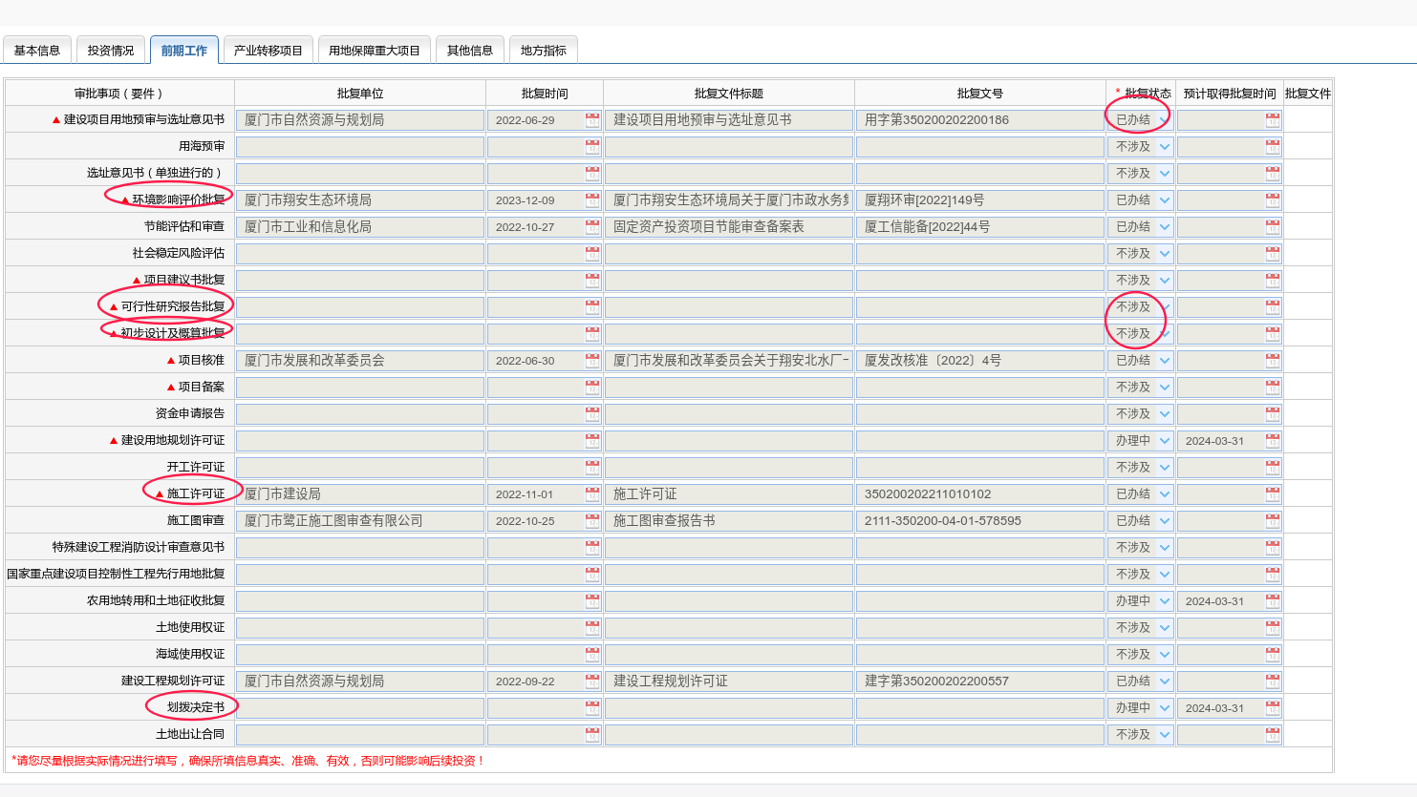
项目立项带概算审批的，文件录入在“可行性研究报告批复”栏，并在“初步设计及概算批复”的批复状态勾选“初设代可研”。不能只填初设这一栏，可研栏必填。
可研（核准或备案）环评、施工许可以及划拨决定书是必填项，若无需办理，选“不涉及”，若出具承诺函，选择办理中。
已办理的事项，填写批复单位、批复时间、批复文件标题、批复文号。
项目前期计划文件，录入在“项目建议书批复”栏。
- 项目上报
保存关闭窗口，在系统主界面中选中项目，企业投资项目选择市发改委对应处室后提交；区级项目提交至所在区发改局，由区发改审核后入本级库，入库后通知市发改委对应处室；市级项目由行业主管部门指导业主单位填写信息并提交至市发改委相应处室审核。

